學雜費減免及補助
1.105學年度第2學期所有的減免補助資格均已報部完畢，若系統狀態說明中顯示需補件的同學，請務必補件完成不然不會退費。
2.105學年度第2學期就學貸款的財調已公告於系統中，請同學自行至系統查看，若要申覆請備妥104健康父母及學生之各類所得清單交給學務處祝老師。
3.財調若為B級請同學填妥利息自付一半之切結書交給學務處祝老師。財調若為C級請同學填妥利息自付全額之切結書及家中兩位就讀高中職以上之學生證正反面(含本校學生)，交給學務處祝老師。若均無證明則請至總務處取收費單補繳註冊費。
4.五專1-2年級106學年度第1學期之高職免學費及雜費減免，五專3-4年級之減免學雜費申請將於106年4月28日開放系統申請並於106年5月1日起開始收紙本，請同學注意。
※生活輔導組※
- 106學年度舊生申請雙校區(含醫學院)住宿作業， 3月29日已於學校首頁公告，一律採線上作業方式提出申請，申請日期自4月3日起至4月23日止，請有意申請106學年度住宿同學注意申請期程。申請網頁路徑：學校首頁教務、學務系統輸入個人帳號及密碼學生作業入口住宿作業住宿申請作業按『申請』填寫表格內容。
- 下周為期中考試周,提醒同學務必遵守考場規則,手機一定要關機並放置於包包中，學生證請放置於桌面上以備監考老師查驗(學生證遺失請至教務處申請補發)，切勿有作弊行為，違反考場規則視情節嚴重懲處，最重可處分大過且該科目零分計算。
- 105學年度賃居生慰問品-衛生紙一袋發放自106年4月17日（星期一）起至三芝或關渡校園軍訓室領取，小小一袋衛生紙代表學校對賃居生的關懷，賃居生於105-1學期已領取慰問品者不可重複再領。
- 106年度全民國防教育暨法治教育創意班呼比賽已於4月7日結束，各參賽班級從賽前的努力到比賽當日的亮麗表現學校均非常肯定，惟有比賽就有名次評比，希望各位同學能秉持勝不驕敗不餒之精神，勝者繼續努力，敗者勿因名次等弟否定過去的努力，相關獎勵已完成上線申請作業，本次班呼比賽名次如下：
冠軍 | 亞軍 | 季軍
視1-2 | 視1-1 | 護1-5
優等
護1-4 | 妝1-2 | 妝1-1
佳作 | 佳作
護1-7 | 護1-3
恭禧以上獲獎班級！
- 106年度全民國防教育暨法治教育創意班呼比賽同學精彩表現的照片及錄影實況將於製作完成後發予各班乙片光碟。
- 106年度全民國防教育暨法治教育創意班呼比賽由視1-2勇奪冠軍，冠軍班級將於5月13日（星期六）運動會中代表一年級各班進行表演，請視1-2預作準備。
- 三芝校區106學年度住宿服務助學金申請作業訂於4月7日(五)於學校首頁公告，請三芝校區住宿生同學參閱申請規定，歡迎熱心服務同學踴躍提出申請。
- 本學期師生座談會日期為5月26日(星期五)下午1330~1500實施，請各班班長於5月1日前至[學務系統]→[重大集會班級出席人員]設定2位出席代表，另請綜整班級同學意見於[設定出席人員表單]中之網址https://goo.gl/forms/fAy1lmibdWF8edBk1填註意見，以利綜整各班意見後交由各處室回覆。意見填報後請列印交由導師核章後送回雙校區軍訓室。
※課外活動組※
1.老師時段表
星期  時段 |  | 關渡 | 三芝
一 | 早上  下午 | 陳竹君  簡翊芳 | 簡翊芳  陳竹君
二 | 全天 | 陳竹君 | 簡翊芳
三 | 早上  下午 | 陳竹君  簡翊芳 | 簡翊芳  陳竹君
四 | 全天 | 陳竹君 | 簡翊芳
五 | 早上  下午 | 陳竹君  陳竹君、簡翊芳 | 簡翊芳  無
2.***張貼海報之規定***
●張貼前先拿正本海報至課指組蓋章，蓋完後在旁邊寫上日期
●請於活動結束後「三天」內把海報撕掉，否則恕無法再張貼！
●黏貼海報時請使用無痕膠帶
3.請各社團至：學務教務系統-BC學生作業入口-BCD學生社團（聯絡窗口）-BCD50社團資料維護。更新社團資料！
4.***社團借用教室之新規定***
●社團晚上如需借用教室，須於活動前一週的星期二中午以前至課指組登記，請於期限內申請，逾期將不受理。
●每週只開放後兩週登記使用，例如第2週登記時最多只能登記到第4週的日期
※如有設備損毀與環境問題、 如經投訴查證屬實、 則該社團或班級將隨即停止其借用並取消後續借用權利！
5.如欲請公假請於「三天前」，填寫紙本並確認好人數至課指組蓋章，繳交後將不得修改 請假 人數；線上 請假 最晚當天申請完成，如逾期再線上申請一律不通過。
※體育運動組※
運動會相關訊息：
1.經運動會籌備會決議，五專五年級、二專二年級改為自由參加運動會。
2.各項競賽預賽活動預定時程表，詳細賽程將公告於學校首頁及康樂群組。
項目 | 預賽日期 | 預賽地點 |  | 集合時間 | 決賽日期
 |  | 關渡校區 | 三芝校區
大跳繩 | 5/1(一) | 體育館 | 操場 | 請依賽程表公告時間前10分鐘到比賽會場檢錄 | 5/13  三芝校區  運動會
拔河賽 | 4/17~4/21 | 體育館 | 操場
躲避球賽 | 5/1~5/5 | 體育館 | 操場
田徑賽 | 5/3(三)17:20 | 關渡國小
 | 5/2(二) |  | 操場
※三芝校區 若遇雨天改期則由體育組另行通知比賽時間
※學生輔導中心※
105-2 學輔中心活動
活動人數有限，先報先贏！報名親洽學輔中心，電話：2858-4180轉8855或3151，找佩倩、弘偉老師
關渡校區：慈輝樓B1/與校牧室同間（活動備有餐點、證書，可請公假）
 | 活動名稱 | 時間 | 地點
心衛推廣 | 人際玩樂高 | 05/08(一)5:30-9:00 PM | 第一會議室
性別平等 | 「愛是你，愛是我」-  理想愛情探索成長團體 | 4/13、4/20、5/4、5/11、5/18、5/25、6/1禮拜四6:30-8:30 PM | 學輔中心
三芝校區：護理大樓B1/與校牧室同間（活動備有餐點、證書，可請公假）
 | 活動名稱 | 時間 | 地點
身心靈減壓 | Henna印度手繪舒壓工作坊 | 04/20(四) 5:30-8:30PM | C106
心衛推廣 | 人際玩樂高 | 05/18(四) 5:30-9:00PM | C303
性別平等 | 自我探索成長團體 | 5/2、5/9、5/16、5/23、6/6、6/13 禮拜二 5:30-7:30PM | C303
 | 性別增能團體 | 4/6、4/13、5/04、5/18、5/25、6/01 禮拜四 5:30-7:30PM | C106
 | 性別系列講座：將介紹多元性別，如原住民(4/18)、中老年(5/2)、跨性別(5/22)等彩虹講座 | 04/18 5:00-8:00 PM | C106
 |  | 05/02 5:00-8:00 PM | C106
 |  | 05/22 5:00-8:00 PM | C106
學輔中心 活動網路報名系統
QR code
2.人際玩樂高  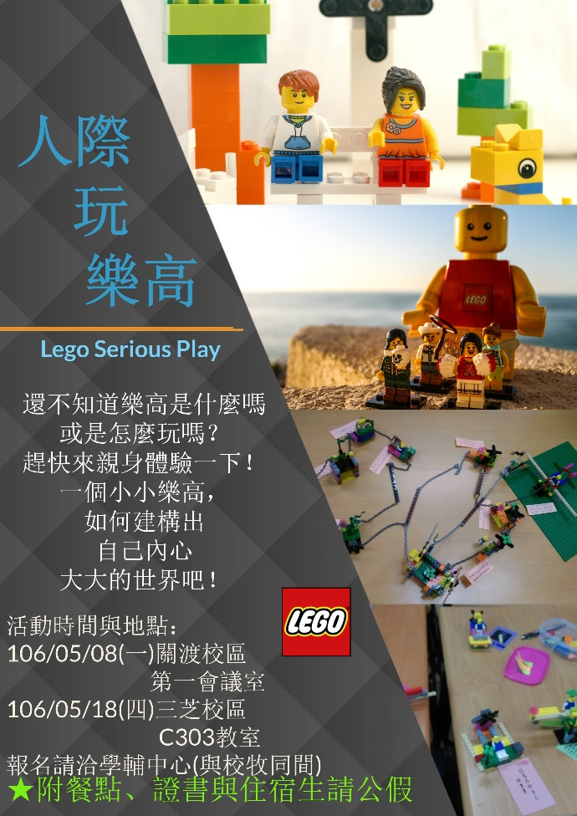 | 相信一定聽過樂高的玩具，透過幾個簡簡單單的小積木組合而成。這次活動是透過樂高  小積木，去組合出自己喜歡的東西，更能透過講師的引導，組出自己內心大大的世界藍圖。一起一探究竟吧！  日期：106/5/08(一)關渡校區  106/5/18(四)三芝校區  時間：17:30-20:30  地點 ：關渡校區 第一會議室  三芝校區 C303教室  ★附餐點、證書，住宿生可請公假  報名請洽學輔中心(與校牧室同間)
3.「愛是你，愛是我」－愛情探索成長團體 | 愛是什麼？可以吃嗎？會過期嗎？  我有哪些吸引人的特質？  現在我和他／她到底是什麼情況？  歡迎對愛情好奇或想讓狀態更好的你，  一起探索自己關於「愛」的秘密~~  日期：4/13、4/20、5/4、5/11、5/18、  5/25 、6/1  時間：星期四18:30-20:30  地點：關渡-學輔中心  ★附餐點、證書，可請公假  報名請洽學輔中心(與校牧室同間)
其它處室報告
※軍訓室※
全民國防教育業務：
學產基金宣導
教育部學產基金急難慰問金申請條件：
1.學生個人發生死亡、意外或傷病住院連續滿7天以上(住院申請1年以1次為限)或符合全民健保重大傷病標準。
2.學生個人遭受父母或監護人虐待、遺棄、強迫從事不正當職業行為致無法生活於家庭並經政府核准有案之社福機構收容者。
3.父母或監護人有下列情形：
(1)失蹤滿6個月以上、入獄服刑或非自願性離職者。
(2)父或母或監護人符合全民健保重大傷病標準者。
(3)父或母或監護人因風、水、震、火災害診斷證明住院者。
(4)父或母或監護人死亡者。
4.符合上述情形且近1年所得合計未逾百萬，財產未逾千萬者，請於事實發生日起3個月內向軍訓室邱信誼教官提出申請(三芝校區由班級輔導教官代理收件)，連絡電話：02-28584180分機2177。
5.如欲申請者，請一併提供學生本人私章及存摺影本，俾利後續撥款事宜。
校園安全業務：
- 宿舍夜間地震避難疏散演練補課人員，尚有21位同學未自行前往台北消防局防災科學教育館(台北市內湖區成功路2段376號)補課，請儘速完成課程後請該館於證名單上蓋章，返校後繳交至關渡校區向信潭教官、三芝校區林哲民教官收整。未於4月30日完成補課者，將核予小過乙次處分!
- 雙校園104-2、105-1學期遺失物品招領事宜已公告學校網頁，請遺失物品的師長及同學們，請儘速至雙校區軍訓室登記領回；遺失物品將公告至期末(106年6月30日)，如屆時無人招領，將視物品之良窳，簽奉核准後，予以捐贈公益團體或銷毀。
賃居安全業務:
一、本學期有上網至個人教(學)務系統內登錄校外賃居資料成功，且上學期尚未領取慰問品的校外賃居同學，可至雙校園軍訓室領取慰問品乙份(慰問品已於4月13日到貨，請同學4月17日起，可至雙校園軍訓室簽名領取使用。另外還未登錄的校外賃居同學，請持續至個人教(學)務系統內登錄校外賃居資料，路逕如下：BC學生作業入口→BCH校園安全→BCH30校外賃居申報→新增或從上學期複製，填入賃居日期、房東姓名、房東電話、社區名稱、家長電話、學生電話、寄『賃』居地址)。
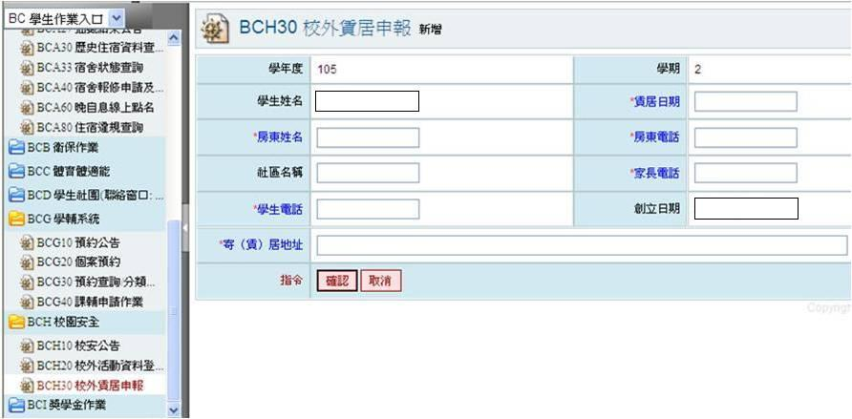
二、為掌握、瞭解同學們校外賃居實況及提供協助，各班學務股長請協助班上校外賃居同學資料調查填寫(調查表已放至各班學務處班級櫃)，截至4月12日仍未繳交調查表班級，關渡校園計有：護5-7、餐1-1、餐3-1、餐5-2、妝4-2、高2Ａ。三芝校園計有：應5-1。請上述班級盡速繳交至雙校園軍訓室 (關渡校區繳交至向信潭教官、三芝校區繳交至林哲民教官)。另外如有班級為全學期或全學年校外實習，請告知林哲民教官(分機3147，eip-mail：s526@eip.mkc.edu.tw)。
※圖書館※
<校園保護智慧財產權宣導>
1.著作財產權存續期間是著作人的生存期間加上其死後50年，在著作財產權存續期間，將他人的小說隨意改拍為電影，會侵害著作財產權人的「改作權」。
2.著作財產權是財產權的一種，可以轉讓給他人，也可由繼承人依法繼承。
資料來源：經濟部智慧財產局智慧財產權小題庫
<圖書館公告>
1.為免學生誤觸違反智慧財產權所規範的重製及公開傳輸權之規定，教育部業請財團法人台灣唱片出版事業基金會協助提供各校進行影音著作權的查詢窗口及所需資訊如下：
一.錄音著作及音樂類視聽著作權利人查詢：社團法人台灣錄音著作權人協會(簡稱ARCO)-資料分配組，黃淑琴小姐(02)27189517分機116，e-mail：roya104@arco.org.tw，欲查詢著作權利人，需提供「歌曲名稱」及「演唱/演奏者」資料，以利進行查詢。
二.音樂著作(詞曲)之權利人，查詢窗口：
(１)、社團法人中華音樂著作權協會(MUST)聯絡電話：(02)2511-0869，http：//www.must.org.tw。
(２)、社團法人台灣音樂著作權協會(TMCS)聯絡電話：(02)2951-0669，http：//www.tmcs.org.tw。
※校牧室※
年度主題:相攜相挺 贏造馬偕
「願主叫你們彼此相愛的心，並愛眾人的心，都能增長，充足。」(帖撒羅尼迦前書三章12節)
1.「Fear thou not; for I am with thee: be not dismayed; for I am thy God: I will strengthen thee; yea, I will help thee; yea, I will uphold thee with the right hand of my righteousness.」(Isaiah41:10)
「你不要害怕，因為我與你同在。不要驚惶，因為我是你的神。我必堅固你，我必幫助你，我必用我公義的右手扶持你。」(以賽亞書41章10節)
2.04月17日(一)雙校區羽翼團契、04月19日(三)關渡校區早禱會、04月19日(三)雙校區馬偕之夜，04月20日(四)三芝校區早禱會，因期中考前一週暫停。
3.04月18日(二)、04月21日(五)校史館&原民館，因期中考前一週暫停開館。
4.馬偕之夜一年級詩歌比賽將於05月24日(三)晚上6點，在三芝校區圖書館四樓舉行。
請一年級參加班級繳交比賽自選曲曲目樂譜至校牧室曾佳慧老師，並須登記指揮、伴奏姓名，及搭車人數。
5.05月13日(六)運動會當天校史館暨原民館將開放參觀並贈送精美小禮物，時間為上午11:00至下午15:00，歡迎同學踴躍參觀。
6.本學期預定05月05日(五)下午兩點舉辦慶祝母親節感恩典禮，會後接著舉辦摸彩活動，屆時敬請五專一年級各班與二、三年級派代表參加。
請一年級參加班級繳交比賽自選曲曲目樂譜至校牧室曾佳慧老師，登記指揮、伴奏姓名，及搭車人數。
一出生就嚴重癱瘓的克利斯蒂．布朗(Christy Brown)，只剩左腳可以移動，並且無法開口說話，醫生也判定他為智能不足。家人們對他已不抱任何期待，唯有母親不肯放棄。
「親愛的，你懂我的意思嗎？」每天，母親都會陪他說話，而布朗卻只是不停扭動身體、「咿咿啊啊」的發出沒人能懂的聲音。
直到布朗五歲那年的一天，他看見姐姐丟在地上的粉筆，便試著用左腳夾起，並在地上用力畫出一道歪歪扭扭的線條，家人們見狀全震撼不已，母親更是淚流不止的溫柔鼓勵他：「加油，你可以的！」
只見布朗使盡全力，又試了許多次，終於寫出生平第一個字母「A」！
原來，布朗並非大家所認為的一無是處，唯一能動的左腳，成為他心靈的出口；透過左腳，布朗開始繪畫、書寫，題材圍繞所觀察到的一切，以細膩筆觸表達出真切的情感，感動了無數的人們。儘管布朗的身體有缺陷，卻絲毫不損他生命的價值，他也努力活出了這份生命的意義！
原來耶和華看我為尊貴；我的神也成為我的力量。─《聖經》以賽亞書49章5節

請全班傳閱簽名，並公告於班級教室黑板或公告欄一週，再將同學簽名頁面送回學務處
科別班級： 導師簽名：
(請於後方編排-科別-年級-班級-並請~同學-導師-簽名~)

